Акция «Помнит мир спасённый»
1.Благоустройство памятников, посвящённых односельчанам, павшим в Великой Отечественной войне 1941-1945 г.г.
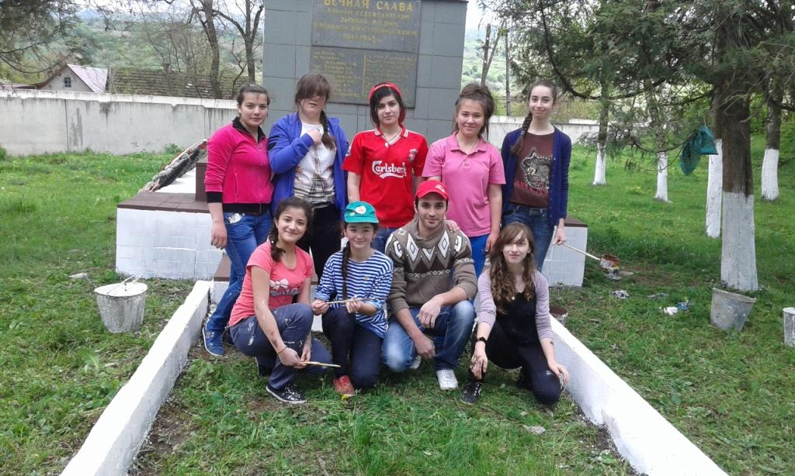

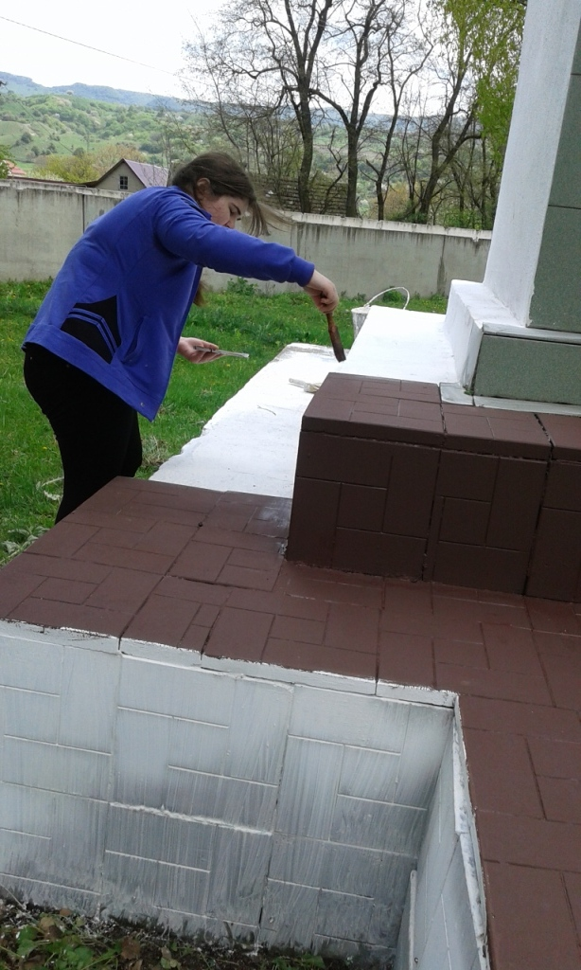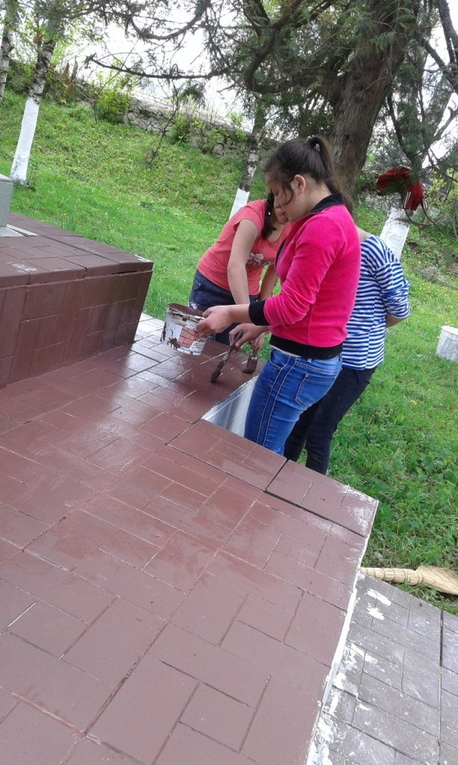
2. О с. Заюково в годы Великой Отечественной войны рассказывает Кумыкова Милана у памятника «Вечная слава героям!»
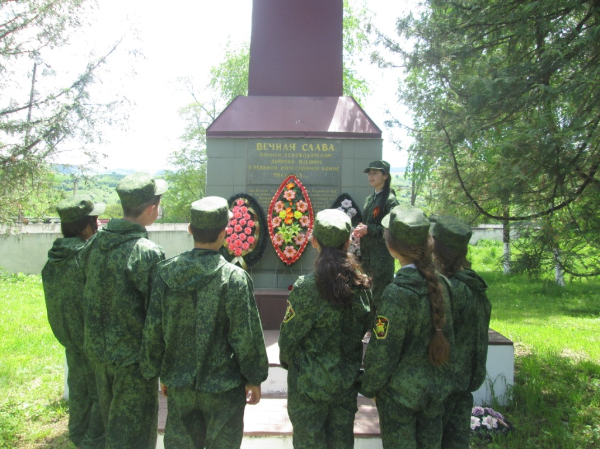

Мирная жизнь жителей Заюково, как и жителей всей страны, была прервана серьезным испытанием – Великой Отечественной войной. Почти все взрослое мужское население ушло на фронт. Вся работа в колхозе тяжким бременем легла на плечи женщин, стариков и детей. Жители села всеми силами поддерживали страну, поставляли на фронт продовольствие, теплые вещи. Заюково радушно принимало и людей, эвакуированных из оккупированных немцами территорий. Временно в селе был размещен Ленинградский педагогический институт иностранных языков.
Осенью 1941 года в Кабардино-Балкарии началось формирование кавалерийской дивизии. В национальную дивизию заюковцы послали своих лучших сынов.
К границам Кабардино-Балкарии немцы подошли в августе 1942 г. Враг стремился захватить нефтеносные районы Грозного и Баку. Заюково не избежало оккупации. 9 августа 1942 г. в районе с.Кызбурун I высадился немецкий десант. Через неделю гарнизон гитлеровцев расположился на склонах горы Харакора.
За Заюково сражались воины 2-й стрелковой дивизии под командованием генерал-майора Ф.В.Захарова и 392-й Грузинской дивизии полковника Г.И.Купарадзе. Село непосредственно обороняли 802-й и 805-й полки. Заюково несколько раз переходило из рук в руки.
15 октября 1942 г. фашистская пехота при поддержке артиллерийского и минометного огня повели наступление на наши подразделения, защищавшие склоны Харакоры. К вечеру 17 октября противник овладел горой, селением Заюково и пошел в наступление в сторону Гунделена. 27 октября 1942г. советским войскам пришлось оставить село.
С конца октября 1942г. по 4 января 1943 г. Заюково находилось в оккупации. Враг нанес огромный материальный ущерб селу: была взорвана плотина БаксанГЭС, разрушены агрогород, здания школ, больницы и детского сада, Дом художественного воспитания, хозяйственные дворы, полевые станы, животноводческие фермы, жилые дома. Общий ущерб, нанесенный селу оккупантами в течение 136 дней выражается в 40653686 рублей (по ценам того времени).
В борьбе с фашистами большую роль сыграли партизанские отряды, сформированные на территории Кабардино-Балкарии. Многие жители села участвовали в этих партизанских отрядах, нападали на немецкие гарнизоны, истребляли врага.
4 января 1943г. Заюково было освобождено от немецких оккупантов.
За четыре года войны Заюково проводило на фронт более 1000 сыновей. Из них больше половины сложило свои головы на полях сражений. Роды Калмыковых, Сабанчиевых, Хамурзовых, Хацуковых, Шаовых и других потеряли на войне 17-20 человек.
3.О пятерых братьях Калмыковых, чьи имена выгравированы на памятнике воинам-односельчанам, погибшим на войне.
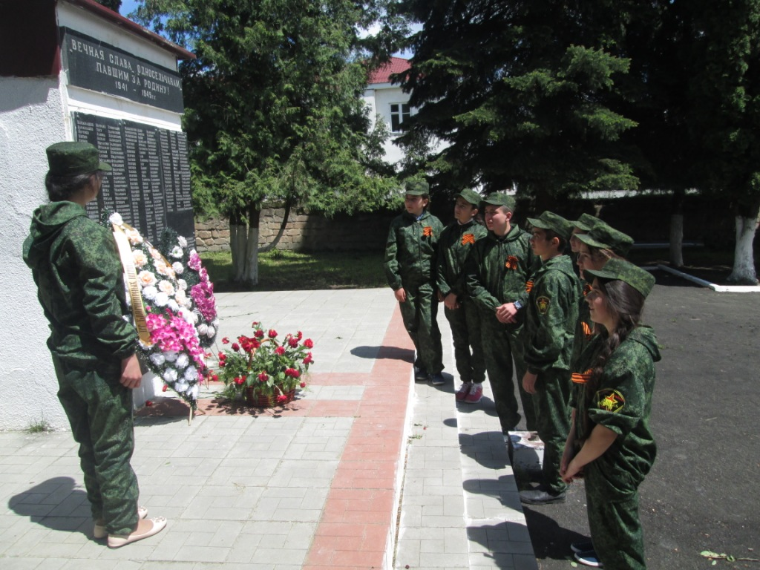
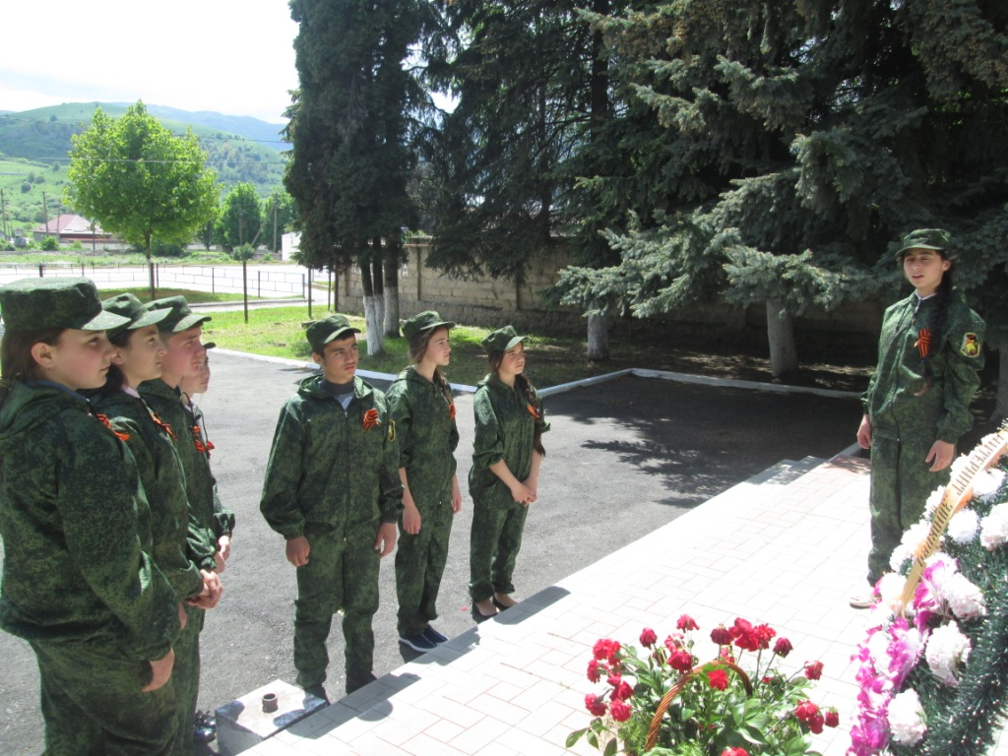

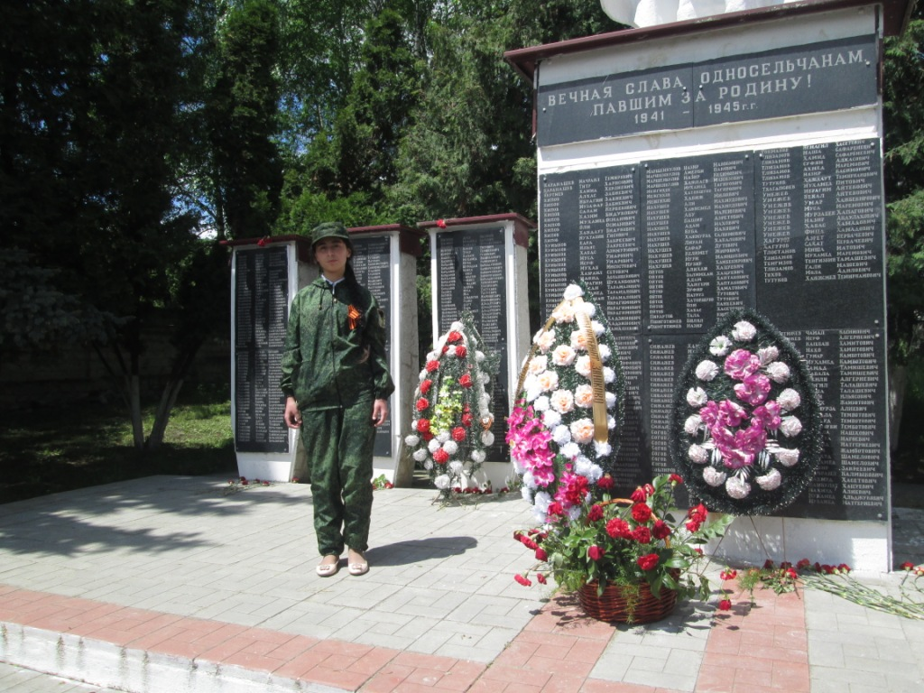
Земля моя – цветущий сад,
Но он цветет лишь потому,
Что много, много лет назад,
Наполнясь горечью и болью,
Была исцелена Земля
Горячею солдатской кровью.
За эту кровь, за эту боль,
За наши раны, стоны, муки,
За нестерпимые разлуки
Вам низкий отдаем поклон.
Их было пятеро родных братьев, и все они отдали свои жизни и
погибли геройски, защищая нашу любимую Родину, защищая нас с
вами от фашисткой чумы. Каждый из пяти братьев Калмыковых, не
задумываясь о своей жизни, думал о Родине, о тех, кого они оставили в
родном селе Заюково.
Тогда, в страшном 1941 году, из села Заюково ушли на фронт более
тысячи защитников. К великому сожалению, живыми вернулись меньше
половины. Их имена можно прочесть на мемориальной доске у памятника
павшим за Родину в Великой Отечественной войне. Это место жители
села считают священным, и очень часто многие фронтовики, а также
родные и друзья, собираются там, чтобы поклониться однополчанам,
павшим в боях. Особенно многолюдно здесь бывает в День Победы – 9
мая.
У Дзадзу и Какуцы Калмыковых было одиннадцать детей – девять
сыновей и две дочери, и все они воспитывались в любви к труду, к
родимой земле. Они принимали активное участие в коллективизации
колхоза, строили Баксанскую ГЭС.И одним из таких строителей нового мира был старший сын – Барасби. После окончания нальчикского ленинского учебного городка
(в то время это было самое престижное учебное заведение в нашей
молодой советской республике), он становится первым председателем
сельхозартели «Баксанстрой». Затем Барасби выбирают секретарем
парторганизации. Мирный труд прервала война.
Трагедия в семье Калмыковых началась с самого младшего, с
Питы Дзадзуевича. Его призвали еще в 1938 году на действительную
службу. Дослужить ему оставалось считанные месяцы... Но судьба
распорядилась иначе. Он оказался в числе тех, кто принял первый удар
этой страшной войны. 22 июня 1941 года, в первый день войны, он
защищал со своими бойцами Брестскую крепость. Вскоре в одном из
боев Пита был смертельно ранен. Его имя высечено на мемориальной
доске знаменитой Брестской крепости, где он был начальником погранзаставы.
Вторая страница трагедии семьи Калмыковых – это старший сын
Барасби. Смертельный, неравный бой шел под Ростовом. В этом бою
Барасби получает тяжелое ранение, а затем немцы расстреливают его.
Третья потеря Калмыковых – Кара Дзадзуевич. Кара участвовал в
самом крупном сражении этой войны – в Сталинградской битве, в 1943
году он участвовал в операции по взятию в плен знаменитой дивизии
Паулюса. Эта битва вошла одной из ярчайших страниц в книгу истории
Великой Отечественной войны, и стала поворотным пунктом, иначе
говоря – началом великого победного наступления нашей армии. В
одном из жестоких боев героически погиб третий сын Дзадзу.
Очень была жестока судьба к семье Калмыковых. После трех
братьев, опять получают сразу две похоронки – на двух братьев, Даута и
Мухамата, отважных кавалеристов 115-й кавдивизии.
Даут и Мухамат всегда шли в бой вместе, поддерживая друг друга
во всем. И летом 1942 года, в Сальских степях, в одном из жестоких боев
оба погибли от прямого попадания вражеской бомбы.
А всего из рода Калмыковых из села Заюково погибло 17 человек.
Вечная вам память, сыны Калмыковых! Вы вечно будете жить в
памяти родных, односельчан, всего народа, за который вы отдали свои жизни.

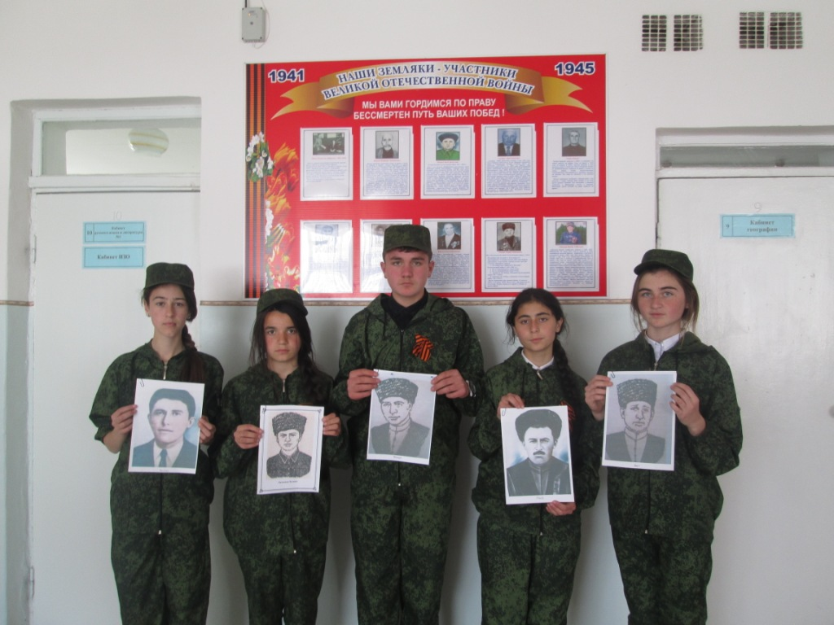

Председатель ученического комитета самоуправления-Кумыкова Милана

